2.9 Светлота. Яркость
- Sep. 27th, 2010 at 5:30 AM
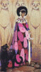
ljusdunkel
Светлота цвета - одно из основных качеств цвета, связанное с количественным соотношением отраженного света и поглощенного поверхностью предмета цвета. Уровень светлоты окрашенных объектов определяется при сравнении их с ахроматическими объектами и при выявлении степени их приближения к белому цвету, отражающему максимум света, и удаления от черного цвета, поглощающего максимум света. (Источник)
До сих пор говорилось главным образом о составе падающего и отраженного света. Разнообразие и единство спектров составляют физическую основу разнообразия и единства цветов - красных, синих, зеленых, коричневых, белых, серых, черных. Мы, естественно, относим в один класс явлений и цвета спектральные и близкие к ним, и цвета ахроматические ("нейтральные") и близкие к ахроматическим. Это все цвета разных качеств, разные цвета, разные в зависимости от спектрального состава излучения.
Но помимо своего состава излучения различаются по силе или, если говорить о подавляющем большинстве природных (не точечных) источников света, по яркости. Яркость - физическое понятие. В ощущении цвета яркости соответствует светлота.Яркость падающего или отраженного света - физическая основа светлоты соответствующего цвета.
Но разве, спросят нас, свет и цвет одно и то же? Импрессионисты все превращали в свет. Свет - излучение. Он принадлежит пространству. Цвет принадлежит предмету. Солнце излучает свет. Небо на заре светится, светятся диск луны, лампа. Предметы обычно не светятся, они не источники света. С другой стороны, однако, впечатление цвета вызывается именно поступающими в глаз излучениями, и, если отрешиться от эффектов последействия цветового раздражителя, только ими. Перед нами снова та же двойственность в понимании цвета, та же трудность, только в специальном вопросе о светлоте цвета.
На самом деле вопрос решается так. Мы противопоставляем свету цвет, не отдавая себе отчета в том, что цвет предмета в конечном итоге также излучение, но менее яркое. В этом совсем нетрудно убедиться. Диск восходящей луны у горизонта сквозь вечернюю дымку вовсе не светится. Мы воспринимаем бледно-пурпурный свет диска как цвет. Ближние электрические фонари на набережной в это время сумерек нам кажутся, напротив, излучающими желтый свет. Однако, чем дальше фонари, тем свет их слабее и ближе к оранжевому. Самые дальние фонари кажутся уже просто пятнами бледного красноватого цвета. Если лист белой бумаги освещен ярким снопом света, охватывающим также окружающие предметы, мы видим белый цвет. Но если осветить тем же светом один только лист бумаги, вырвав его снопом света из окружения, лист будет казаться светящимся, излучающим белый свет. На самом деле лист бумаги и в первом и во втором случае излучает один и тот же отраженный от него поток световых волн. Относительно слабое излучение мы воспринимаем как цвет, сильное - как свет. Художнику известно, что заставить цвет светиться можно, только создав достаточный контраст. Разница между светом и цветом не имеет иного физического смысла, кроме названного. Разница эта становится в области ощущений разницей качественной, подобно тому как разница между спектрами становится разницей между красным, синим, желтым, зеленым, коричневым.
Мощные световые потоки мы всегда ощущаем как свет. Таков свет солнца, свет луны и лампы, если последним не приходится отступать перед светом солнца. Отраженные от предметов световые потоки мы чаще всего (хотя и не всегда) воспринимаем как цвет. Первые нам кажутся наполняющими пространство. Вторые мы связываем с поверхностью предмета, его материалом.
Таким образом, представление об игре и единстве красок природы как игре и единстве излучений остается.
Вместе с тем разница между светом и цветом, между светящимся и окрашенным предметом указывает на существование новой стороны в разнообразии и единстве красок природы. Будем пользоваться на последующих страницах распространенным у художников противопоставлением "цвета" (которому, следовательно, отвечает спектральный состав излучения) и "тона" (светлоты, "светосилы", которым отвечает яркость излучения).
Как же природа обогащает и гармонирует свои краски посредством "силы тона"? Свет, падающий на окружающие нас предметы, вызывает множество градаций тона (светлоты). Первая причина различий тона - в разнообразии окраски предметов, то есть в способности вещества сильнее или слабее поглощать световой поток. Отраженное излучение будет тем ярче и предмет тем светлее, чем менее сильно вещество поглощает падающий на него свет. Отношение между освещенностью предмета и яркостью отраженного от него излучения называют "альбедо".
Альбедо белой бумаги составляет примерно 0,8. Альбедо порошка титановых белил - около 0,9. Альбедо не меняется при изменении освещения и составляет, как видно из сопоставления со сказанным выше, физическую основу того, что можно было бы назвать светлотой предметного цвета. Предметную светлоту мы видим, а не только помним или знаем. Этому учит весь наш предметный опыт, повседневная практика человека. Если из двух предметов светлый находится в тени, а темный на свету, мы все же можем во многих случаях верно ответить на вопрос, окраска какого из них светлее.
Но мы видим также различия тона, вызванные объективной разницей в яркости отраженного излучения, а эта последняя связана не только с окраской предметов, но и с различной освещенностью. Одни предметы освещены, на другие падает тень. Пространство расчленяется светом и тенью. Разные плоскости предмета освещены сильнее или слабее в зависимости от положения их относительно источника света. Свет и тень лепят форму предмета. Художники условно различают в связи с этим "свет", "полутон" (или полутень) и "тень" (Это разделение светотени представляет собой типичный выбор художником главного в соответствии с задачей и способом работы, принятым в свое время в академической школе).
Однако мы видим и непрерывные переходы тона от света к тени и скачки тона. Во всех этих случаях речь идет уже не о предметной светлоте, а о тоне как видимой яркости отраженного излучения. Сюда же относятся и градации тона, связанные с пространством, пространственными планами. Вспомним ряд уходящих вдаль фонарей. Дальние фонари не светятся. Вспомним сглаживание тональных различий в дальних планах по сравнению с ближним. Всюду здесь имеется в виду тон как видимая яркость излучения. Освещение не только вызывает градации силы тона, вступая в сложное взаимодействие с предметной светлотой, но и объединяет краски по тону, подчиняет их общему тону. Общий тон - прямое следствие общей освещенности.
Общий тон и освещенность меняются в очень больших пределах не только в зависимости от того, находимся ли мы на открытом поле, на узкой улице или в помещении, не только в зависимости от погоды, времени дня, но и от ряда других причин, например от времени года, от географической широты. Освещенность рассеянным светом неба на широте Ленинграда в час дня в январе в 5 раз меньше освещенности в то же время дня в июне и равна освещенности рассеянным светом неба июньским вечером (в 7 часов вечера). Прямой солнечный свет увеличивает освещенность в июньский полдень еще в 5-6 раз. Несомненно, мы замечаем разницу в общей освещенности. Налетела грозовая туча, и мы говорим: "как потемнело". Но глаз быстро привыкает к изменившейся освещенности. Ее специфика сглаживается.
В комнате при дневном свете освещенность, достаточная для чтения книги, приблизительно в 50 раз меньше освещенности рассеянным светом неба в январе в час дня. И действительно, снег с первых минут слепит нас, когда мы выходим из комнаты на улицу. Однако мы так привыкаем к комнатному освещению, что натюрморт, поставленный в комнате на столе, художник, может быть, напишет почти такими же светлыми красками, как и натюрморт, поставленный в саду при рассеянном свете неба. Что же сказать о темных интерьерах, изображенных в совсем не темных картинах Адрианом ван Остаде, об освещенности свечей в «Снятии с креста» Рембрандта?
Освещенность — могучий источник тонального объединения. Она создает диапазон светлот данного куска и состояния природы. Она увеличивает и уменьшает число видимых светлот, вызывая то множество резких различий, то уводя предметы в цветовую неразличимость.
Из книги Н.Н. Волкова "Цвет в живописи".
В цветоведении светлота (В) выражается в нитах (нт) и для поверхностей с рассеянным отражением при одинаковых условиях освещения оценивается коэффициентом отражения (р, %).
По светлоте можно сравнивать любые цвета: ахроматические с ахроматическими, хроматические с хроматическими, хроматические с ахроматическими.
Светлотные различия присущи даже спектральным цветам. Среди них самые светлые - желтые, самые темные - синие и фиолетовые. Для ахроматических цветов светлота - единственная характеристика (если не считать фактурности).
В шкале светлот самый светлый - белый цвет, самый темный - черный. Между ними лежит градация чисто-серых. Практически простым смешением черного пигмента с белым чисто-серые цвета получить невозможно. Подобное смешение всегда дает синевато-серый цвет. Устраняют этот недостаток малыми добавками охры золотистой или умбры натуральной.
Белый цвет почти обязательно присутствует в интерьере. Это цвет потолка, оконных переплетов и откосов, дверных полотен, стен в помещениях, требующих особой чистоты, а иногда даже и полов.
Большой удельный вес белого в цветовой гамме интерьера активно повышает освещенность последнего, способствует выявлению тончайших оттенков хроматических цветов.
Черный цвет применяется относительно редко и в небольших дозах, так как он угнетает психику, обладает мрачным символическим значением и, что особенно важно, понижает освещенность помещения. Однако иногда черный цвет придают большим площадям, особыми приемами нейтрализуя его отрицательные особенности. В современном интерьере он все же чаще применяется на малых поверхностях для создания сильного контраста или для выявления чистоты хроматических цветов.
Серые цвета разной степени светлоты используются очень часто, история архитектуры знает много примеров удивительно эффективного их применения. Они особенно желательны, когда нужно выявить тонкую пластику, подчеркнуть скульптурность архитектурных форм, сосредоточить внимание на моделировке поверхности, создать светотеневой акцент вместо цветового.
Даже в тех нередких случаях, когда интерьер решался в одном ахроматическом цвете - белом или серебристо-сером, но с развитой пластикой форм, светлота моделировалась «работой» светотени. Одноцветная ахроматическая композиция чрезвычайно обогащалась применением разнообразных отделочных материалов и фактур. Если она содержала акцентный цвет в виде небольшого пятна, он придавал ей особую эффективность. В архитектуре классицизма такой прием часто предпочитали полихромии.
Однако светлота не менее значима и в хроматических композициях. Умея видеть соотношения светлот, легче разобраться в характеристике цветов.
Хроматические композиции могут быть одноцветными, если в их основе лежит однотональный ряд с разным количеством градаций по светлоте - чистый ряд по светлоте, или многоцветными с различной светлотой цветов.
Существует прием, когда дефекты светотени исправляют, варьируя светлоту окраски. Например, стену со световыми проемами делают значительно светлей остальных стен для смягчения резкого контраста сильно затененных простенков.
Градация светлоты, так же как и цветового тона, иллюзорно меняет пространственную характеристику интерьера, увеличивая или уменьшая, облегчая или утяжеляя, выделяя или маскируя архитектурные формы, придавая интерьеру эмоциональную окраску.
Правильность выбора светлоты ограждающих поверхностей особенно важна, если интерьер нуждается в точном различии оттенков цветовых тонов или насыщенности, повышении уровня освещенности. Например, два среднесветлых сильно насыщенных дополнительных цвета вызывают ощущение ряби в глазах. Во избежание этого недостатка нужно подобрать оптимальную светлоту двух взаимодействующих цветов.
Светлота, как важный фактор психофизиологического воздействия цвета на человека, первая среди других цветовых характеристик получила научное обоснование и была зафиксирована как обязательная норма для проектирования интерьеров зданий различного назначения. Светлота активно влияет на степень цветового ощущения Q.
Шкала светлот - это ахроматический равноступенный ряд от белого до черного с различным количеством серых оттенков, зрительное различение которых зависит прежде всего от условий освещения и светлоты фона. Предел зрительной способности различения ступеней но светлоте - около 300 переходов. Для практических же целей вполне достаточна серая шкала из 24 ступеней, разработанная Б. М. Тепловым в Институте психологии в Москве. (Источник)

Специально для дам!
Шкала светлоты натуральных оттенков волос.
Многие производители красок для волос вводят специальную шкалу светлоты натуральных оттенков волос. Такая шкала необходима для: 1) классификации карт тонов и создания системы индексации тонов выкрасов, 2) для определения необходимой степени предварительного осветления волос перед применением соответствующего красящего препарата, 3) для выработки рекомендаций по правильному подбору красящих препаратов для определенного типа исходных волос. Обычно шкала светлоты подбирается достаточно произвольным образом, путем деления всего диапазона светлот от "черного" до "белого" на 10 диапазонов. Такая система представляется достаточно удобной и хорошо воспринимается потребителями красок для волос и парикмахерами.
Для внесения определенности и возможности количественно характеризовать исходные оттенки мы предлагаем проводить такое разбиение в соответствии со значением координаты светлоты L в рассмотренной выше системе CIELAB. Принимая во внимание высокую ахроматичность натуральных оттенков, такая система достаточно хорошо характеризует исходные волосы. В соответствии с этим светлоте #1 ставятся в соответствие «черные» волосы, для которых измеренное значение L составляет 5-10 ед. Темно-коричневым волосам приписывается 2-ая светлота со значением L=10-20. Аналогичным образом можно расположить все остальные типы волос. При этом седые волосы, которые не пигментированы и потому ахроматичны, по этой системе попадают в 10-ю светлоту, для которой L=90-100. Пример такой шкалы светлот приведен на рис.:
Шкала светлоты исходных оттенков волос, соотнесенная с результатами изучения спектров диффузного отражения. По оси ординат отложена светлота L в единицах системы Lab, по оси абсцисс - связанная с концентрацией меланина функция Кубелки-Мунка (f).
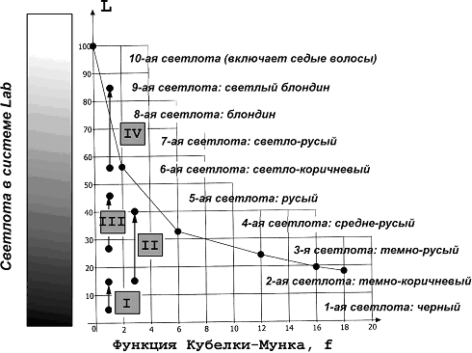
Вертикальными стрелками обозначены изменения светлоты в результате перекисного осветления (блондирования): I - осветление черных волос на 4 тона, II - осветление темно-коричневых волос на 4 тона с получением в результате русых, III - осветление темно-русых до русых на 2,5 тона, IV - светло-коричневых до светлого блондина на 1 тон.
Следует отметить, что названия самих типов натуральных волос, а также их цветовых нюансов, могут, по-видимому, достаточно произвольно выбираться производителями или разработчиками с учетом особенностей продвижения продукции, а также, региональными или национальными особенностями цвета волос.
По ссылке на источник найдёте много интересного о красках для волос с научной точки зрения!
Также важно иметь представление о названиях цветов с точки зрения светлоты:
Схема расположения цветов, цветообразования и создания названий цвета
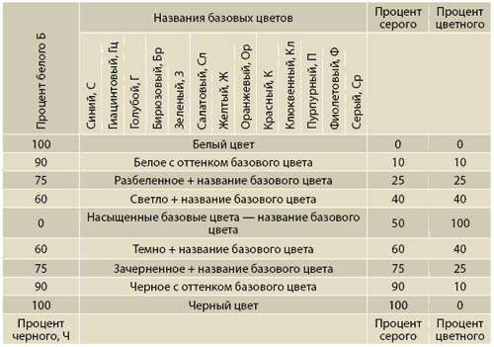
Названия отдельно взятых цветов для предложенной схемы создания названий цвета
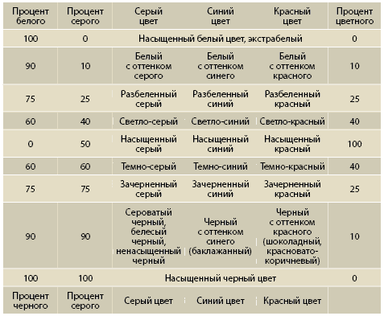
Источник 2-х схем выше

